**《体育知识：小篮球》学 习 指 南**

**学习目标：**

1.了解简单的篮球规则，学习5秒违例、中枢脚等相关知识。

2.观看小篮球规则介绍，学会在比赛中使用规则。

**学习任务单：**

**【课前活动】**

1.准备好电脑、手机等电子设备，确保居家环境网络畅通，以便进行线上体育理论课内容的学习。

2.注意用眼安全，理论学习过程中请同学们与电子设备保持一定的距离。

**【课上活动】**

**活动一：欣赏篮球比赛精彩瞬间**

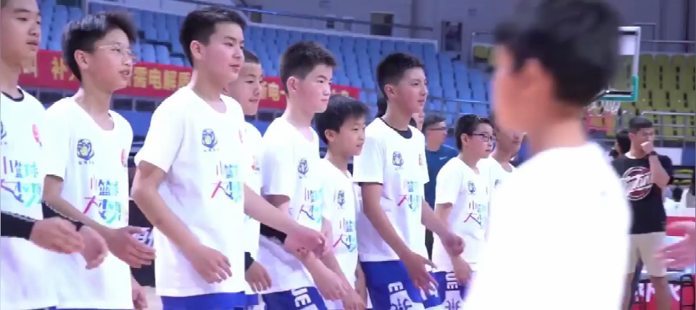

**活动二：5秒违例的三种情况**

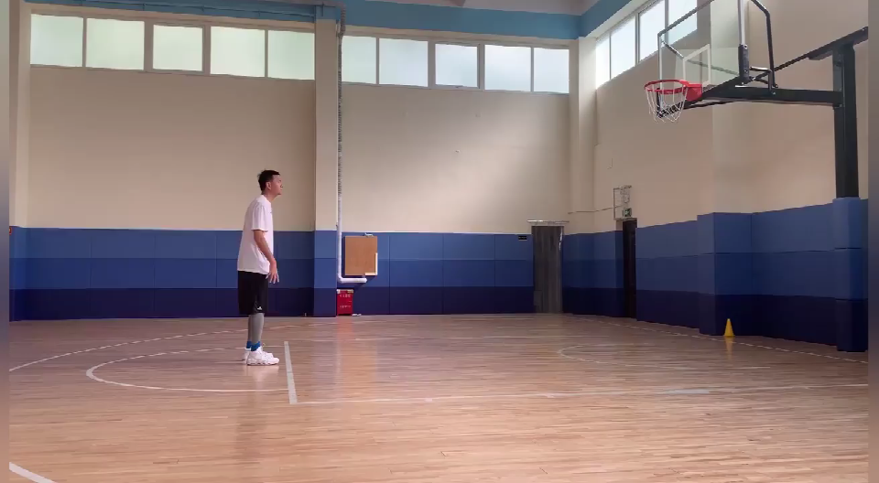

**活动三：简单了解中枢脚**

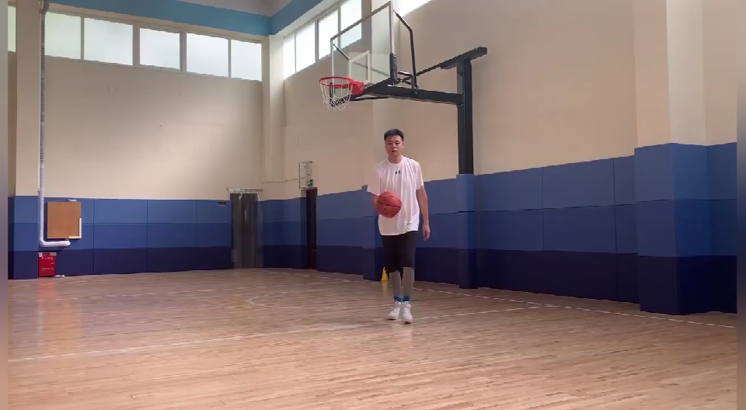

**活动四：简单了解小篮球规则**

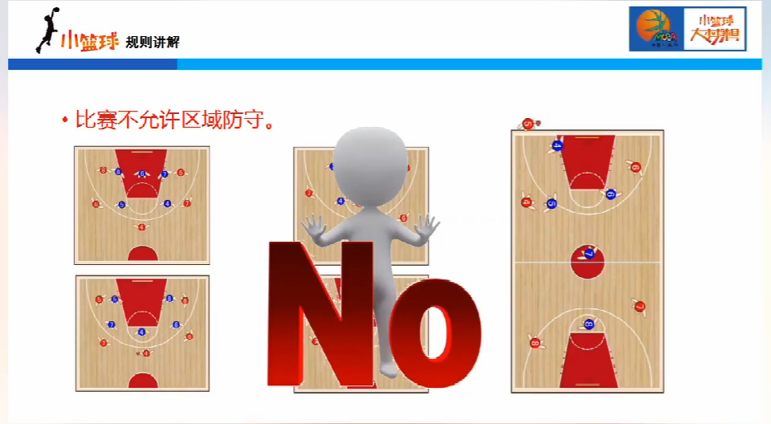

**【注意事项】**

理论学习结束后，进行眼部放松，防止眼睛过度疲劳。